Área: Biología.
Curso: 3° C
Profesora: Elena Hum
Tema:
Hacemos un repaso ¿??

Actividades:

1_ Se acuerdan cuando en nuestros primeros prácticos tocamos los temas de la alimentación, como el proceso que comprende la elección, preparación e ingestión de los alimentos? Donde también vimos la diferencia entre lo que es alimentarse y la otra es nutrirse? En la actividad de abajo, buscaran las palabras en la sopa de letras para luego marcarlas con diferentes colores.
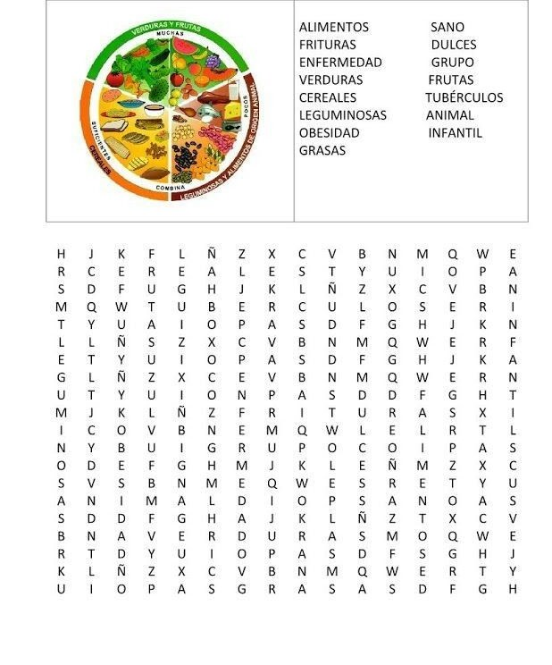

2_ recuerdas el Sistema digestivo? ¿y el circulatorio? Realiza una revisión de los contenidos dados para así poder realizar estas actividades.

